- NAVODILA

za izpolnjevanje elektronskega prijavnega obrazca za Javni razpis za razpisno področje B v letu 2027: finančna podpora Slovencem po svetu

Pred izpolnjevanjem obrazca za prijavo vam priporočamo, da si podrobno preberete navodila za izpolnjevanje. Obrazec za prijavo obvezno izpolnite v slovenskem jeziku.

  - SPLOŠNA NAVODILA

Razpisna vloga je razdeljena na več sekcij. Sekcije so navedene v usmerjenem traku. Trenutno aktivna sekcija je označena.
Med sekcijami vloge lahko prehajate ali v usmerjenem traku na vrhu strani ali z gumboma Naprej in Nazaj na dnu strani.

Obrazec vloge lahko pregledate tako, da kliknete gumb 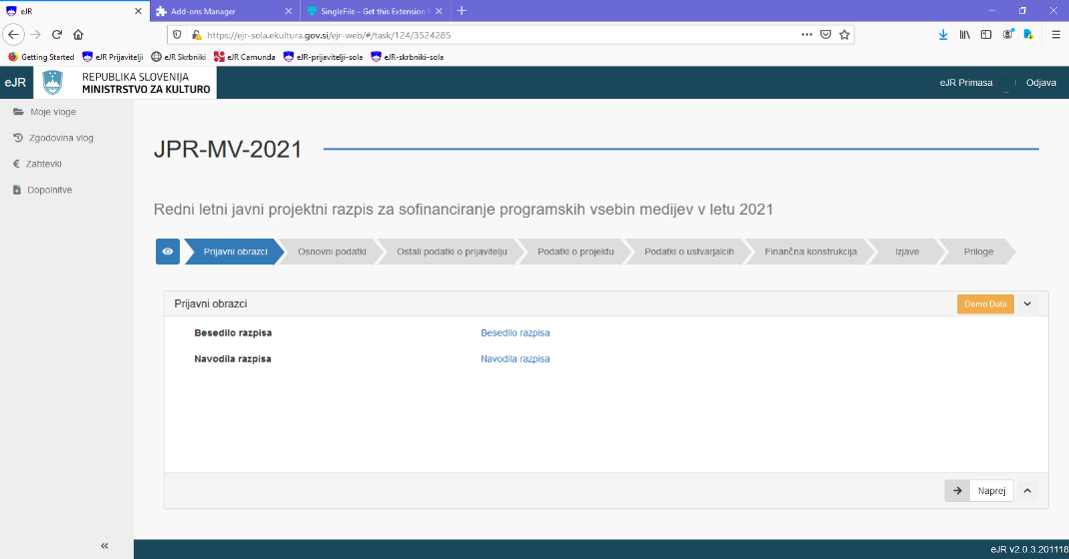 na začetku usmerjenega traku. Pri pregledu vloge so vsa vnosna polja zaklenjena in izpolnjevanje vloge ni omogočeno.

Polja, kjer je vnos obvezen, so označena z ikono . Če obvezna polja niso izpolnjena, ne morete nadaljevati na naslednjo sekcijo.

Pri izpolnjevanju so vam v pomoč namigi z dodatnimi pojasnili ter predloge dokumentov. Namigi so označeni z ikono, prikažete pa jih tako, da se z miško postavite na vprašaj. Predloge dokumentov so označene z ikonami

Potrditvena polja: kliknite v polje, da možnost izberete. Potrditvena polja so označena z ali .

Priloge: v teh poljih lahko pripnete dokument (datoteko) z vašega računalnika. Kliknite gumb in poiščite željeno datoteko. Svetujemo, da pri dodajanju datotek (še posebej pri večjih datotekah) vedno kliknete gumb Shrani. Na ta način ste lahko prepričani, da se je datoteka uspešno prenesla v sistem.

Datoteko, ki ste jo pripeli, lahko zamenjate z gumbom »zamenjaj« ali odstranite z gumbom »izbriši.

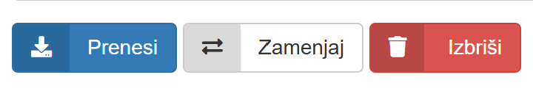

Končnice priponk naj bodo zapisane z malimi črkami (npr. pdf in ne PDF)!

Med izpolnjevanjem vloge svoje delo shranjujte s klikom na gumb Shrani v spodnjem desnem kotu vsakokratnega zavihka oz. sekcije. Aplikacija vas opozori, če pri posamezni sekciji manjkajo obvezni podatki. Znak pomeni, da je polje obvezno!
Z izpolnjevanjem shranjene vloge lahko nadaljujete tudi kasneje, toda POZOR! PO OSMIH URAH nedejavnosti vas sistem samodejno izpiše iz obrazca. Vsi neshranjeni vnosi bodo v tem primeru izgubljeni. Istočasno imate lahko v izpolnjevanju NAJVEČ PET različnih vlog!

Kontakt za posredovanje dodatnih informacij v zvezi s tem javnim razpisom in razpisno dokumentacijo je Urad Vlade RS za Slovence v zamejstvu in po svetu, na voljo vsak delovni dan med 9. in 15. uro na telefonski številki +386 (0)1 230 80 01. Morebitna vprašanja je vedno mogoče posredovati tudi po elektronski pošti na ejr.uszs@gov.si.

1.2. OSNOVNI PODATKI

Pravni status prosilca: če prijavo izpolnjujete v imenu društva oz. organizacije, izberite »pravna oseba«, če se prijavljate kot fizična oseba, izberite »fizična oseba«.
Naziv prosilca v slovenskem jeziku: vpišete uraden naziv društva oz. organizacije, v imenu katere izpolnjujete prijavo, oziroma svoje ime in priimek, če se prijavljate kot fizična oseba.
Uradni naziv prosilca v tujem jeziku: prosilci s sedežem zunaj Slovenije morajo obvezno vpisati uraden naziv oziroma svoje ime in priimek tudi v jeziku države, v kateri se nahajajo.
Geografsko območje: v spustnem meniju izberite geografsko območje, kjer delujete oziroma kjer je registrirana pravna oseba, v imenu katere izpolnjujete prijavo.

Področje prijave: če prijavo izpolnjujete v imenu pravne osebe, se lahko ta nanaša na ali financiranje samo rednega delovanja oz. programa ali na financiranje samo enega oz. več (največ pet) projektov ali pa na financiranje tako rednega delovanja kot tudi enega ali več projektov društva ali organizacije. Če prijavo izpolnjujete kot fizična oseba, je ta mogoča zgolj za financiranje enega ali več (največ pet) projektov.

Naslov prosilca: izpolnite vsa polja, ki so obvezna! POZOR: Pri polju Država v spustnem meniju izberite državo, iz katere prihajate oz. se prijavljate. Če v spustnem meniju vaše države ni navedene, izberite možnost Drugo.

Če se prijavljate kot pravna oseba, se vam tu odpreta tudi polji spletni in elektronski naslov. Navedite naslov spletne strani in/ali splošen elektronski naslov društva ali organizacije, v imenu katere izpolnjujete prijavo. Če ta svoje spletne strani in/ali splošnega elektronskega naslova nima, pustite eno ali obe polji prazni, saj nista obvezni.

Naslov za pošiljanje pošte: če ta ni povsem enak naslovu prijavitelja, obvezno izpolnite polja, ki se vam odprejo. Pri tem morajo biti posebej pozorni prosilci iz tujine, saj mora biti naslov za pošiljanje v jeziku države, v katero se bo pošiljala pošta.

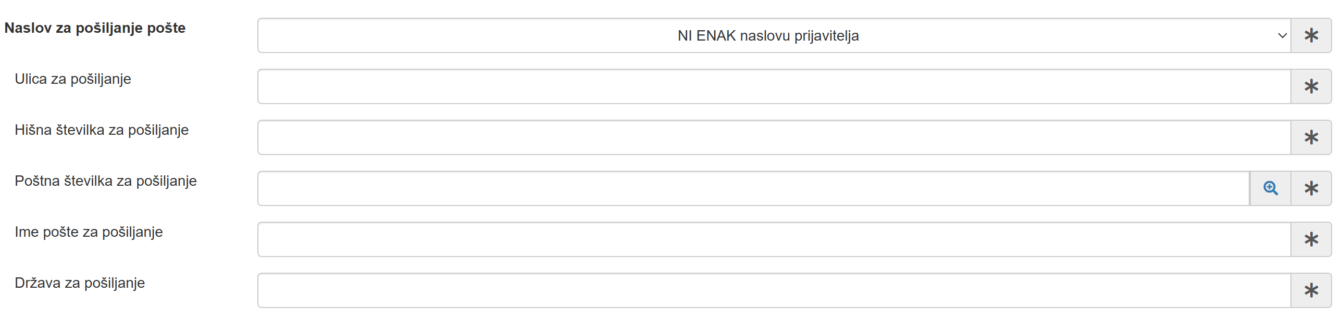
Vročanje dokumentov v elektronski obliki: Navedite tisti elektronski naslov, na katerega želite prejemati dokumente v elektronski obliki. Polje je obvezno, saj vam brez tega podatka ne bomo mogli vročiti morebitnih pozivov za dopolnitev in kasnejših odločb o dodelitvi sredstev.
Odgovorna oseba: to polje se odpre (in je obvezno) samo, če vlogo izpolnjujete kot pravna oseba. Vpišite ime in priimek osebe, ki sme v imenu društva ali organizacije podpisovati pogodbe (zakoniti zastopnik, predsednik, direktor).
Kontaktni podatki: vpišite podatke osebe, ki je redno dosegljiva in ji lahko pošiljamo nujna sporočila oz. poizvedbe v zvezi s prijavo na razpis in morebitnimi kasnejšimi postopki. Telefonska številka naj bo navedena s klicno kodo države, pri čemer namesto 00 uporabite znak +, ter brez presledkov! Če je le mogoče, navedite številko mobilnega telefona!

POZOR: Bodite posebej previdni pri navajanju kontaktnih podatkov, saj v primeru morebitnih napak ne boste prejeli obvestil urada, kar lahko bistveno vpliva na obravnavo vaše vloge na javnem razpisu!

Bančni podatki: pri izpolnjevanju bančnih podatkov bodite zelo natančni! V primeru, da bančni račun ni pravilno naveden ali da kakšen podatek manjka, lahko pride do resnih zamud pri bančnih nakazilih!

POZOR: Če želite nakazilo sredstev na bančni račun nekoga drugega (če torej nosilec oz. imetnik bančnega računa ni isti kot prijavitelj), morate to posebej navesti! Nakazila društvom se ne morejo izvajati na bančne račune fizičnih oseb!

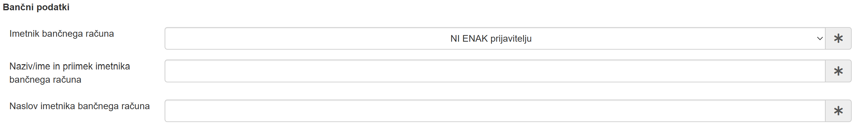

Prosilec lahko priloži tudi fotokopijo že odprtega bančnega računa (ni obvezna), če bo seveda ta v letu 2027 ostal isti. Če boste račun spreminjali po prijavi na javni razpis, nas o tem nemudoma obvestite po elektronski pošti.

Davčna številka: prosilci s sedežem v Republiki Sloveniji morajo obvezno vpisati tudi davčno številko! Za prosilce izven Republike Slovenije davčna številka ni obvezen podatek – razen v primeru ko želijo nakazilo sredstev na račun, ki je odprt v Republiki Sloveniji. V tem primeru morajo v polju obvezno navesti davčno številko imetnika računa s sedežem v Republiki Sloveniji!

Število članov društva oz. organizacije: vpišite podatek, koliko članov ima vaše društvo ali organizacija.

Podatke shranite z gumbom Shrani!

Nadaljujte naprej tako, da kliknete gumb Naprej.

1.3. PRETEKLA SREDSTVA

Sredstva odobrena s strani Urada Vlade RS za Slovence v zamejstvu in po svetu: če ste bili v letu 2026 prejemnik sredstev urada, vpišete skupen znesek, ki vam ga je urad odobril (na javnem razpisu in/ali kot izredno oz. interventno pomoč).

Sredstva prejeta iz drugih virov: vpišete skupen znesek finančnih sredstev, ki ste jih v letu 2026 prejeli s strani vseh drugih virov (državnih organov ali institucij, organizacij, podjetij, posameznikov ipd. tako v Republiki Sloveniji kot v drugih državah).

Če v letu 2026 niste prejeli nobenih sredstev od zgoraj navedenih institucij, v obrazec vpišite število nič!
Razrez prejetih sredstev po virih: najprej z miško kliknite gumb . Ko se vam odpre tabela, v prvo polje Institucija vpišite naziv financerja, v polje Vrednost znesek oz. višino prejetih sredstev (v EUR) in v zadnje polje Projekt namen financiranja. Ko končate, kliknite gumb  in podatki se bodo prenesli v tabelo. POZOR: Vrstica, ki ste jo izpolnili, se shrani v tabelo šele s klikom na gumb  in ne avtomatsko!

Če ste v letu 2026 sredstva prejeli s strani več drugih virov, ponovite postopek, dokler ne navedete vseh!

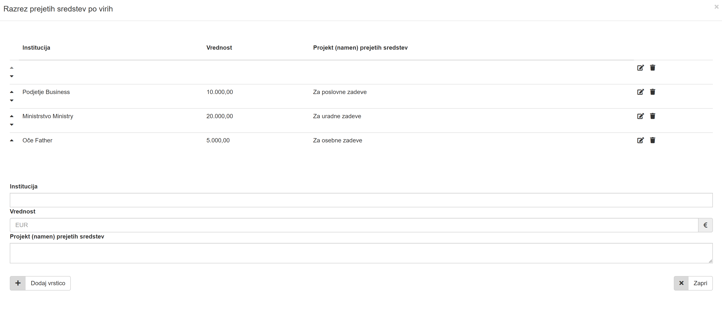
Ko končate, za izhod iz tabele z miško kliknite na gumb  desno spodaj, da tabelo zaprete. Če želite kasneje tabelo še dodatno urejati, znova kliknite na gumb in tabela se bo odprla.
Če želite katerega od že navedenih virov financiranja (oz. vrstic) izbrisati, kliknite gumb na desnem koncu vrstice in ta se bo izbrisala iz tabele. Če želite pri kateri od že dodanih/shranjenih vrstic kaj spremeniti, kliknite na gumb na desnem koncu vrstice in ta se bo znova odprla, vi pa boste lahko v polja vnesli nove podatke. Ko zaključite, kliknite gumb  levo spodaj. Vrstica je tako posodobljena (vaši popravki so shranjeni v tabelo). Če želite spreminjati vrstni red vrstic, to storite s kliki na puščice na samem začetku vrstic oz. na njihovi skrajni levi. Ko ste gotovi, za izhod iz tabele znova z miško kliknite gumb na desni.

Podatke nato shranite še z gumbom Shrani desno spodaj.

Naprej na naslednjo sekcijo/zavihek nadaljujete tako, da kliknete gumb Naprej.

1.4. REDNO DELOVANJE
Če se prijava nanaša zgolj na financiranje PROJEKTOV, ta razdelek preskočite (gumb Naprej).
Vsakoletni projekti (kot so miklavževanje, dan državnosti, občni zbori, obletnice, materinski in očetovski dan ipd.) naj bodo vključeni v redno delovanje. Obeleževanje okroglih obletnic (10., 20., 30., 40., 50. itd.) lahko prijavite kot poseben projekt.
Kategorija: to polje je že v naprej izpolnjeno in ga ne spreminjate.
Vsebinska obrazložitev: napišite povzetek vsebinske obrazložitve rednega delovanja, ki ga prijavljate. To polje je obvezno, maksimalna dolžina besedila pa je 7000 znakov. Daljše besedilo, v katerem podrobneje opišete redno delovanje prijavitelja za načrtovano leto 2027, lahko prijavi dodate kot prilogo oz. priponko nižje na zavihku.
Št. pripadnikov slovenske skupnosti, na katere se redno delovanje nanaša: vpišite številko na osnovi lastne in realne ocene.
Finančna konstrukcija: v prvo polje vpišite celotno vrednost za leto 2027 načrtovanega rednega delovanja, v drugo polje pa znesek, za katerega zaprošate oz. se prijavljate pri Uradu Vlade RS za Slovence v zamejstvu in po svetu.
Predlog finančne konstrukcije: IZPOLNJUJE SE PRILOŽENA PREDLOGA DOKUMENTA (EXCEL TABELA)!
    - S pomočjo miške na računalnik naložite dokument in ga odprite.
    - Dokument sestavljata dve tabeli PRIHODKI in VRSTA NAČRTOVANIH ODHODKOV, ki ju morate izpolniti. Pozor: Načeloma morata biti skupen znesek v tabeli prihodkov ter seštevek vseh predvidenih stroškov oz. odhodkov enaka!
    - PRIHODKI: v prvi vrstici navedite znesek, ki ga bo za financiranje svojega rednega delovanja prispevalo samo društvo ali organizacija, v drugi vrstici navedite znesek, za katerega prosite urad v okviru razpisa za leto 2027, v tretji oz. naslednjih vrsticah navedite zneske zaprošenih sredstev pri vseh drugih virih (specificirajte po virih). V zadnji vrstici se vam bo avtomatsko izračunala celotna vrednost oz, vsota vseh zgoraj navedenih zneskov.
    - VRSTA NAČRTOVANIH ODHODKOV: vpišite višino in namen/vrsto predvidenih odhodkov v zvezi z izvedbo prijavljenega rednega delovanja – torej stroške, povezane z izvajanjem rednih aktivnosti društva ali organizacije, kot so plače zaposlenih, najemnina, pisarniški material, stroški storitev ipd. Navedite celotne stroške, ne glede na zaprošeno vrednost pri uradu!
    - Ko ste obe tabeli izpolnili, dokument najprej shranite na svojem računalniku, nato pa ga pripnite oz. priložite prijavi (glej Splošna navodila).

Pri izpolnjevanju Excel tabel upoštevajte, da morajo biti vsi zneski v evrih (EUR)!

Priloge: v teh poljih lahko prijavi pripnete različne dokumente oz. priloge, kot so podrobnejša vsebinska obrazložitev, predračuni načrtovanih stroškov, priporočila, vabila ipd. Mogoče je dodati največ pet prilog.

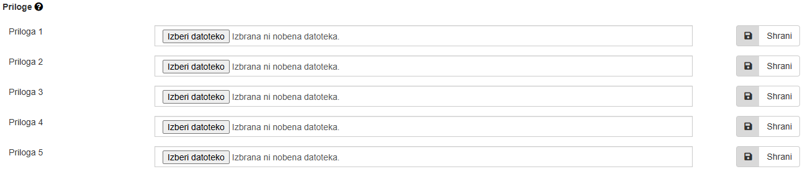

Pri dodajanju datotek (še posebej pri večjih datotekah) kliknite gumb Shrani na desnem koncu vrstice! Na ta način ste lahko prepričani, da se je datoteka uspešno prenesla v sistem. Datoteko, ki ste jo pripeli, lahko zamenjate z gumbom 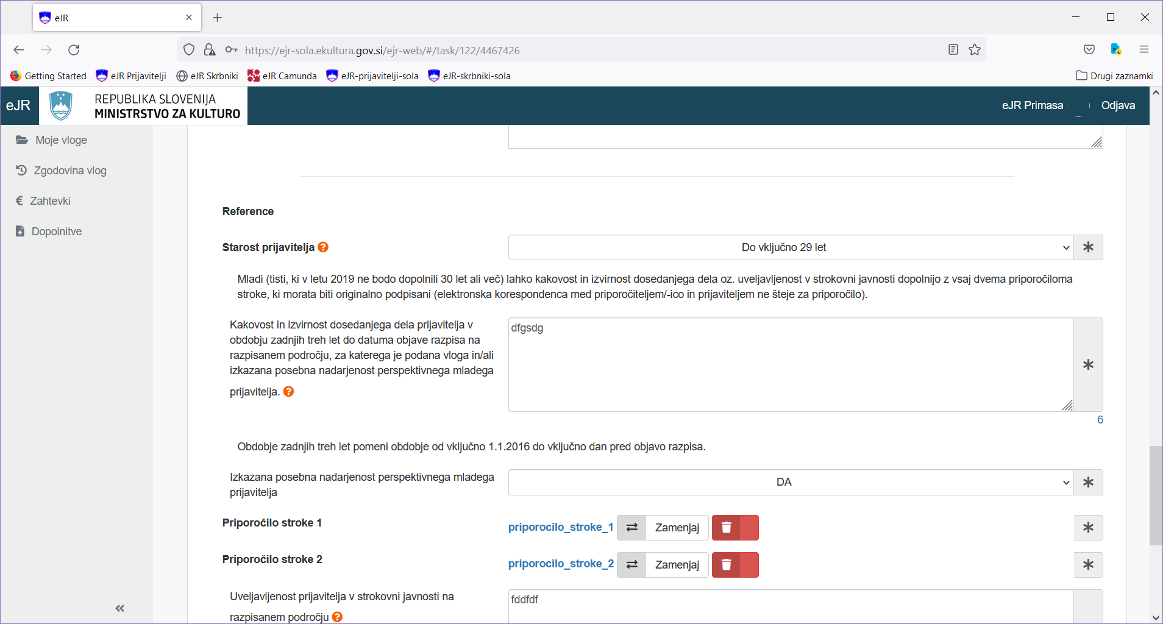 ali odstranite z gumbom .

Nasvet: Svetujemo, da se – v kolikor je to le mogoče – izogibate velikih prilog (s fotografijami, video posnetki ipd.), saj utegnejo te občutno upočasniti delovanje aplikacije in otežiti oddajo izpolnjene vloge.

Podatke shranite z gumbom Shrani, na naslednji zavihek/sekcijo pa se premaknete s klikom na gumb Naprej desno spodaj!

1.5. PROJEKTI
Če se prijava nanaša zgolj na financiranje REDNEGA DELOVANJA, ta razdelek preskočite (gumb Naprej).
POZOR: Vsebine redne dejavnosti ni mogoče prijaviti kot posamezen projekt in prav tako ni mogoče v okviru posameznega projekta prijaviti postavk, ki se sicer nanašajo na redno dejavnost društva ali organizacije. Če pristojna komisija ugotovi, da katera od postavk finančne konstrukcije posameznega projekta spada v redno delovanje, lahko projektu ustrezno zniža vrednost!
Število prijavljenih projektov: v spustnem meniju izberite, koliko različnih projektov boste prijavili (število je omejeno na največ pet).
Prijavljeni projekti: za vsak projekt v tabeli posebej navedite zaporedno številko, ime/naslov projekta, šifro kategorije projekta, vsebinsko obrazložitev projekta, število pripadnikov slovenske skupnosti, na katere se nanaša projekt, celotno vrednost projekta ter znesek/vrednost, za katerega zaprošate oz. se prijavljate pri uradu. TABELA JE OBVEZNA – IZPOLNITI MORATE TOLIKO VRSTIC, KOLIKOR PROJEKTOV PRIJAVLJATE, TER VSA POLJA V VRSTICI!
Izpolnjevanje tabele:
Najprej z miško kliknite gumb . Odpre se vam več polj in vsa morate ustrezno izpolniti. Ko končate, z miško kliknite gumb in podatki se bodo prenesli v tabelo. POZOR: Vrstica, ki ste jo izpolnili, se shrani v tabelo šele s klikom na gumb !
Če prijavljate več projektov, ponovite postopek, dokler ne navedete vseh – število prijavljenih projektov mora biti enako številu izpolnjenih vrstic! Ko končate, za izhod iz tabele z miško kliknite na gumb desno spodaj, da tabelo zaprete. Če želite kasneje tabelo še dodatno urejati, znova kliknite na gumb in tabela se bo odprla.
Če želite katerega od že navedenih projektov (oz. vrstic) izbrisati, kliknite gumb na desnem koncu vrstice in ta se bo izbrisala iz tabele. Če želite pri kateri od že dodanih/shranjenih vrstic kaj spremeniti, kliknite na gumb na desnem koncu vrstice in ta se bo znova odprla, vi pa boste lahko v polja vnesli nove podatke. Ko zaključite, kliknite gumb levo spodaj. Vrstica je tako posodobljena (vaši popravki so shranjeni v tabelo). Če želite spreminjati vrstni red vrstic, to storite s kliki na puščice na samem začetku vrstic oz. na njihovi skrajni levi (na sliki označene z rumeno). Ko ste gotovi, za izhod iz tabele znova z miško kliknite gumb na desni.

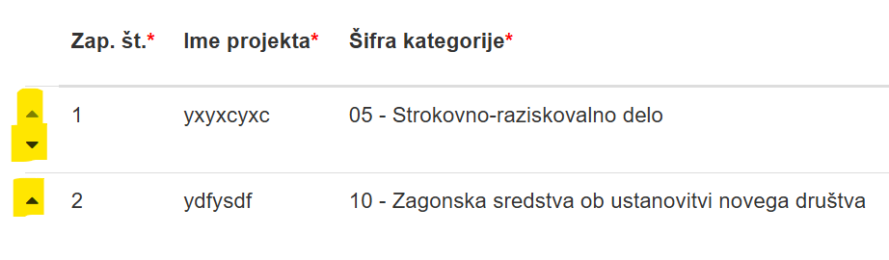

Polja, v katera vnašate zaporedne številke prijavljenih projektov, so namenjeno večji preglednosti oz. lažji obravnavi vlog. Obenem so vam zaporedne številke v pomoč pri dodajanju finančnih konstrukcij in morebitnih drugih prilog – zaporedje projektov v tabeli mora biti namreč enako zaporedju njihovih finančnih konstrukcij in prilog! Še posebej pri morebitnem naknadnem spreminjanju vrstnega reda vrstic zato posebej pazite, da bodo zaporedne številke pravilne!

Nasvet: V tabelo lahko napišete krajšo vsebinsko obrazložitev, v kateri pojasnite ključne lastnosti projekta, ki ga prijavljate, medtem ko lahko daljšo vsebinsko obrazložitev projekta priložite tudi kot prilogo oz. priponko k projektu.

Dodajanje finančnih konstrukcij in prilog za posamezne projekte:
POZOR: ZAPOREDJE PROJEKTOV V TABELI MORA BITI ENAKO ZAPOREDJU NJIHOVIH FINANČNIH KONSTRUKCIJ IN PRILOG!
Finančna konstrukcija: enako kot na zavihku Redno delovanje se izpolnjuje priložena predloga dokumenta (Excel tabela)!
Pri izpolnjevanju priložene predloge dokumenta (Excel tabele za načrtovane prihodke in odhodke) sledite enakemu postopku kot pri izpolnjevanju finančne konstrukcije na zavihku Redno delovanje. Za vsak prijavljeni projekt morate priložiti ločeno finančno konstrukcijo!
Dodajanje prilog: tudi pri dodajanju prilog sledite enakemu postopku in nasvetom kot pri dodajanju prilog na zavihku Redno delovanje.

POZOR: V primeru gostovanja je vabilo gostiteljev obvezna priloga. V primeru knjižne izdaje sta obvezna priloga recenzija in/ali osnutek/povzetek/izrez besedila. Priporočljivo je, da se vlogi priloži tudi kopije predračunov načrtovanih stroškov ipd.
Ker je iz tehničnih razlogov število možnih prilog omejeno na zgolj eno na projekt, morate različne dokumente, ki jih želite priložiti, združiti v enega. Nato jih vse skupaj kot en dokument dodajte vlogi kot prilogo!
Podatke shranite z gumbom Shrani.

Nadaljujte naprej tako, da kliknete gumb Naprej.

1.6. IZJAVE

Potrditvena polja so označena z . Kliknite v polje, da možnost izberete oz. jo potrdite . Vsa polja je obvezno potrditi oz. odkljukati.

Vzorca pogodbe ne izpolnjujete, ampak se z njim zgolj seznanite! To pomeni, da ga preberete in nato odkljukate ustrezno potrditveno polje.

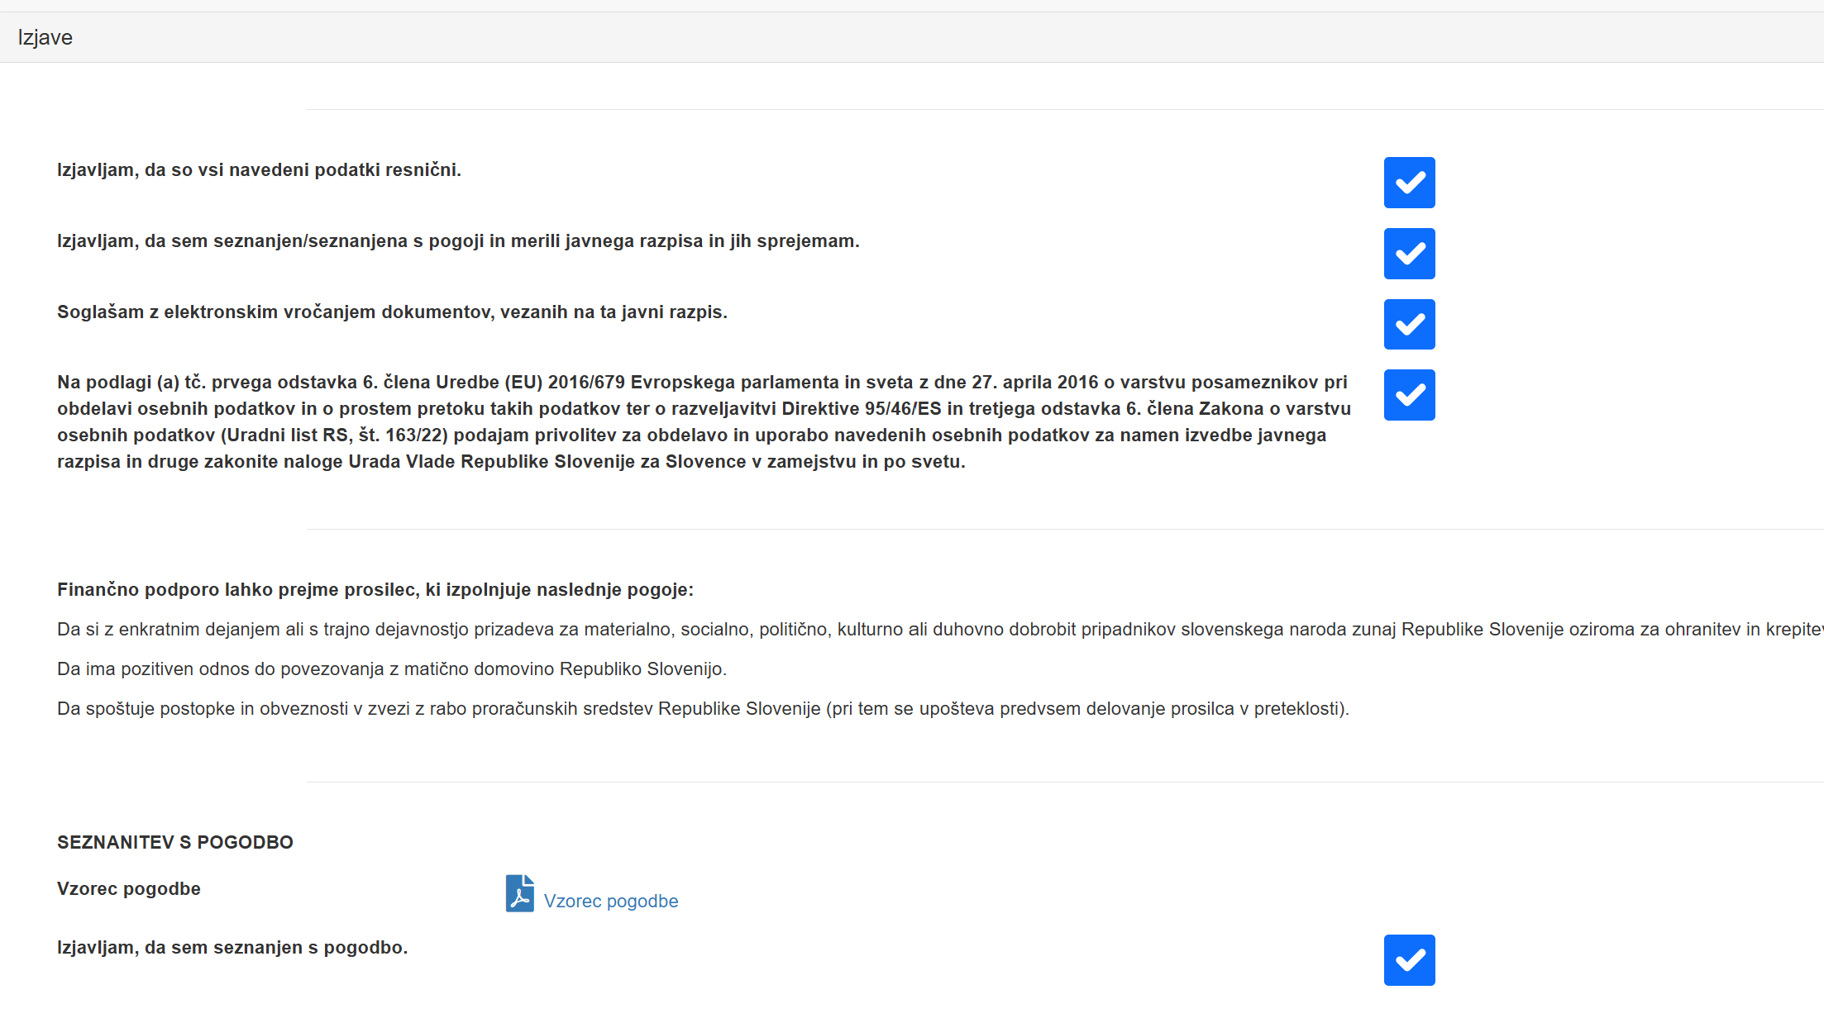

Podatke shranite z gumbom Shrani in se na naslednji zavihek pomaknete s klikom na gumb Naprej.

1.7. PREGLED, ODDAJA IN PODPIS PRIJAVE

Ko izpolnite vse sekcije, se doda še sekcija Pregled. Na tej strani lahko celotno vlogo znova pregledate.

Izpolnjeno vlogo lahko tudi prenesete v obliki PDF lokalno na svoj računalnik, tako da kliknete gumb  zgoraj levo na začetku usmerjenega traku. Način za pregled in shranjevanje PDF datoteke je odvisen od brskalnika, ki ga uporabljate.

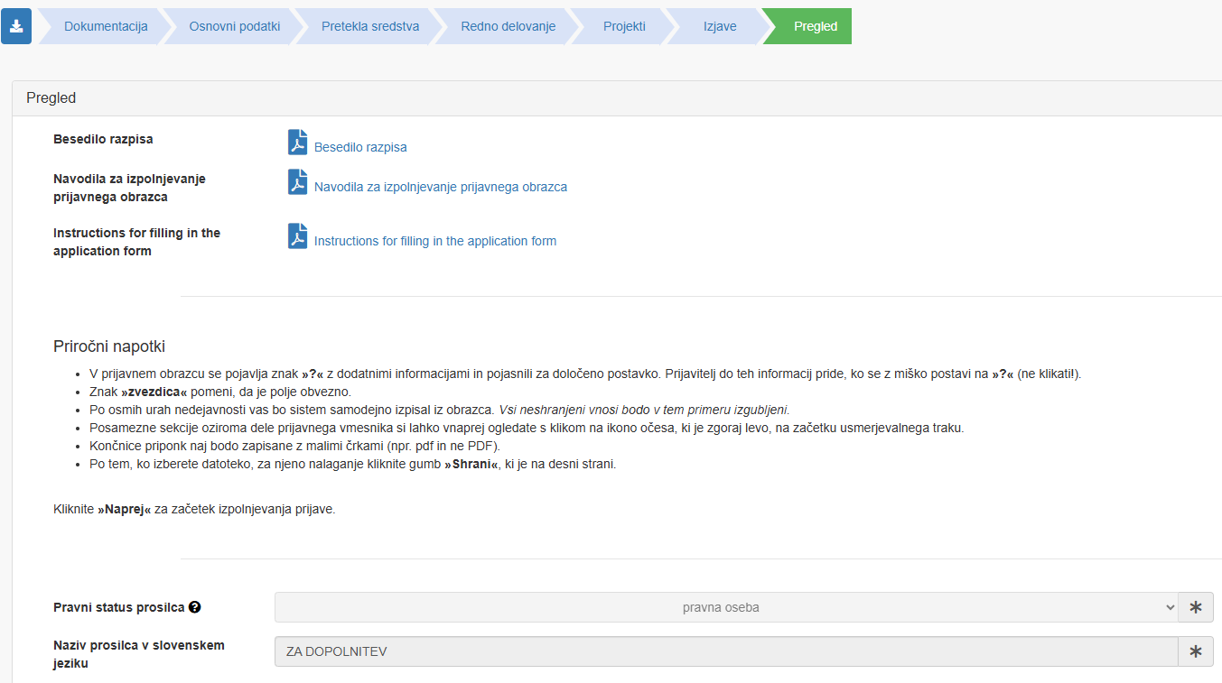

Če želite kaj popraviti ali dodati, kliknite gumb . Vrnili se boste nazaj na že izpolnjene zavihke/sekcije in jih boste lahko popravljali ali dopolnjevali. Če ste z izpolnjeno vlogo zadovoljni, kliknite gumb .

V naslednjem koraku morate izbrati način, kako boste izpolnjeno vlogo podpisali. Možna sta dva načina:

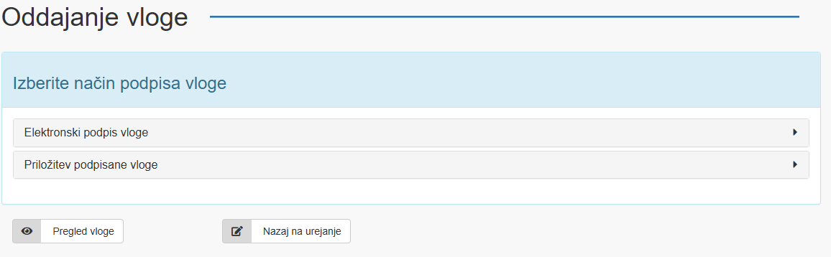

            - Elektronski podpis vloge: vlogo podpišete z veljavnim kvalificiranim digitalnim potrdilom, katerega izdajatelj je vključen oziroma podprt v storitvi SI-PASS in jo oddate na urad v elektronski obliki.

            - Priložitev podpisane vloge (dva načina):
- izpolnjeno vlogo natisnete ter jo lastnoročno/fizično datirate, podpišete ter ožigosate (če uporabljate žig), nato pa jo naložite nazaj v aplikacijo in jo v elektronski obliki oddate na urad
- izpolnjeno vlogo elektronsko podpišete (datum in žig v tem primeru nista potrebna), nato pa jo naložite nazaj v aplikacijo in jo v elektronski obliki oddate na urad. Ta možnost pride v poštev za tiste prijavitelje, ki imajo veljavno kvalificirano digitalno potrdilo, potrebno za podpisovanje dokumentov, a njegov izdajatelj ni vključen oziroma podprt v storitvi SI-PASS, zato ga aplikacija eJR ne prepozna.

POZOR: Ustrezne so le tiste vloge, ki so podpisane ali lastnoročno/fizično ali z veljavnim kvalificiranim potrdilom, različnih PDF podpisov ne priznavamo oz. bodo zavrnjeni!

Obenem imate na tej točki še enkrat možnost, da:
- izpolnjeno vlogo še enkrat pregledate in/ali
- se vrnete nazaj na urejanje in vlogo znova izpolnjujete oz. jo spreminjate.

Oddajanje vloge z elektronskim podpisom

Za elektronski podpis in oddajo vloge kliknite gumb Elektronski podpis vloge.

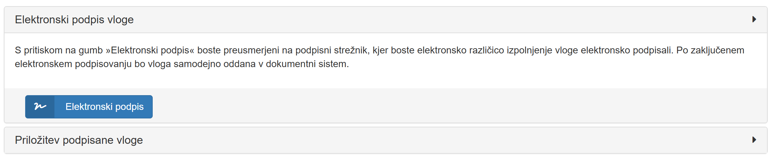

POZOR: Za podpis vloge potrebujete digitalno oz. kvalificirano potrdilo ali mobilno identiteto smsPASS, oboje izdano v Evropski uniji! SI-PASS račun, registriran zgolj z vašim elektronskim naslovom, zadošča za izpolnjevanje, ne pa tudi za podpis vloge!

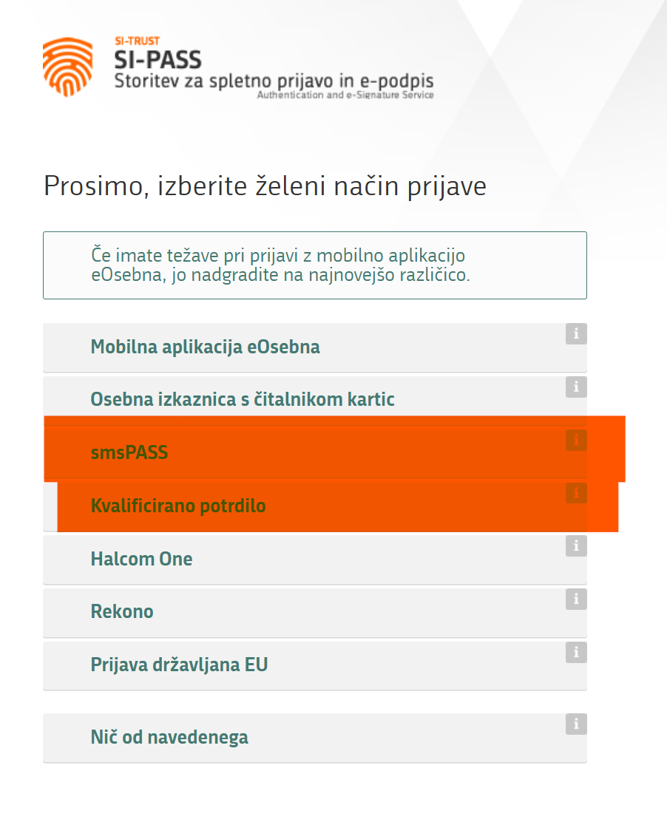

Ko izberete eno od na sliki zgoraj oranžno označenih možnosti, vas podpisni strežnik SI-PASS preusmeri naprej, kjer sledite navodilom na zaslonu.

Po uspešno zaključenem postopku podpisovanja se vloga avtomatsko odda v dokumentni sistem urada, kar vam na zaslonu potrdi napis Dokument je bil uspešno vložen.

Več informacij in pomoč pri elektronskem podpisovanju so vam na voljo na tej povezavi (https://www.si-trust.gov.si/sl/podpora-uporabnikom/navodila-in-napotki/elektronsko-podpisovanje-v-sistemu-si-pass/).

Oddajanje vloge s priložitvijo podpisane vloge

Za takšen način podpisa in oddaje vloge kliknite gumb Priložitev podpisane vloge.

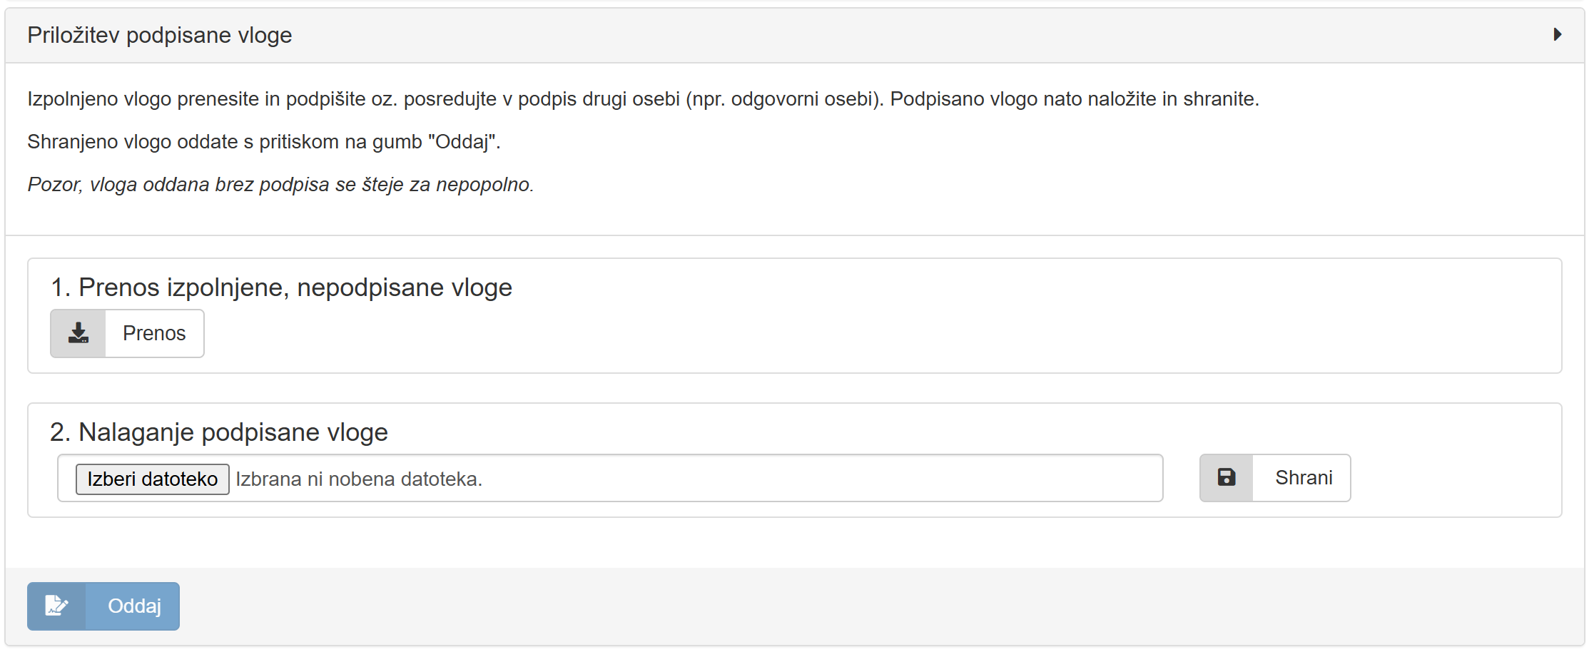

Kliknite gumb . S tem se vam bo na računalnik prenesla vaša izpolnjena vloga. Sedaj imate dve možnosti:
- Natisnite jo in jo na za to namenjenem prostoru čisto na koncu vloge ali sami fizično/lastnoročno podpišite, vnesite datum ter ožigosajte (če uporabljate žig, sicer to ni potrebno) ali pa jo v fizični podpis posredujte drugi – odgovorni osebi. Pravilno podpisano vlogo nato skenirate in jo naložite na vaš računalnik. POZOR: Skenirati morate celotno vlogo (vse strani, od prve do zadnje s podpisom in datumom) naenkrat in jo shraniti kot en sam dokument v obliki PDF! V aplikacijo eJR lahko namreč kot podpisano vlogo naložite le en PDF dokument in ta se nato tudi odda v dokumentni sistem urada!
- Vloge ne tiskajte, ampak jo podpišite elektronsko z veljavnim kvalificiranim potrdilom. Datum in žig v tem primeru nista potrebna.

POZOR: Sprejeli bomo le tiste vloge, ki so podpisane ali lastnoročno/fizično ali z veljavnim kvalificiranim potrdilom, različnih PDF podpisov ne priznavamo oz. bodo zavrnjeni!

POZOR: Vlogo mora podpisati sam prosilec, če gre za fizično osebo. Če je prosilec pravni subjekt (društvo, organizacija), mora vlogo na koncu podpisati odgovorna oseba prosilca (pri društvih je to običajno predsednik).

V izrednih primerih lahko vlogo v imenu odgovorne osebe podpiše tudi kdo drug, a le če ga odgovorna oseba za to ustrezno pisno pooblasti. V tem primeru je treba o tem pravočasno obvestiti urad in mu tudi posredovati pisno pooblastilo.

Pravilno podpisano vlogo morate nato naložiti še v aplikacijo eJR ter jo shraniti. Ta postopek je enak, kot je postopek nalaganja prilog pri izpolnjevanju vloge.
Ko dokument oz. podpisano vlogo uspešno naložilte v eJR aplikacijo, se vam pokaže takšna slika:


Ko ste podpisano vlogo naložili v aplikacijo eJR, kliknite gumb . POZOR: Nikakor ne pozabite na ta ključen zadnji korak, saj se brez njega vloga ne bo oddala v dokumentni sistem urada oz. je mi ne bomo prejeli in je posledično tudi ne bomo obravnavali (saj za njo sploh ne bomo vedeli).

Če je bila vloga uspešno oddana, se vam bo odprla nova stran, na vrhu katere boste lahko videli, pod katero številko zadeve se vaša vloga vodi v dokumentnem sistemu urada ter kdaj točno je bila oddana. Imeli boste že tudi možnosti, da:

- že oddano vlogo spremenite,
- si vlogo – podpisano oz. takšno, kot ste jo oddali v dokumentni sistem urada – prenesete na računalnik,
- si na računalnik prenesete potrdilo o oddaji vloge.

A brez skrbi – vse to lahko storite tudi kasneje z dostopanjem do vaše vloge na seznamu Moje vloge v aplikaciji eJR!

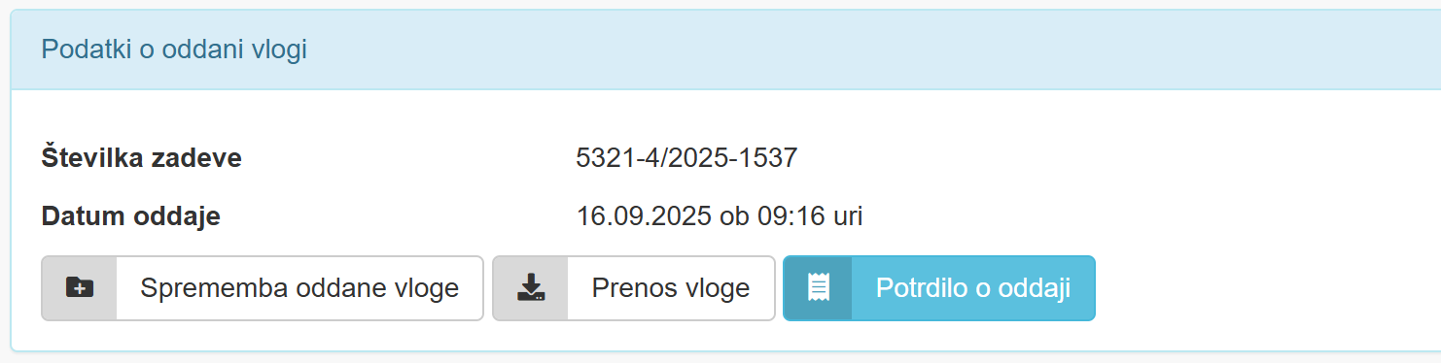

NE POZABITE: Rok za oddajo ustrezno podpisanih vlog je 11. 11. 2026 do 23.59 ure po srednjeevropskem/slovenskem času.!
Prijaviteljem priporočamo, da vloge na javni razpis oddajajo prej, in ne tik pred skrajnim rokom za oddajo vloge, saj lahko zadnji dan pride do preobremenjenosti strežnika in s tem do neželenih zamud ali drugih zapletov.

1.8. POTRDILO O ODDAJI VLOGE
Če ste vlogo uspešno oddali, jo na seznamu vaših vlog v aplikaciji eJR (Moje vloge) vidite tako, kot sta oranžno označeni vlogi na sliki spodaj – s številko, ki je bila vlogi ob oddaji dodeljena v dokumentnem sistemu urada ter z gumbom PREGLEJ na koncu.
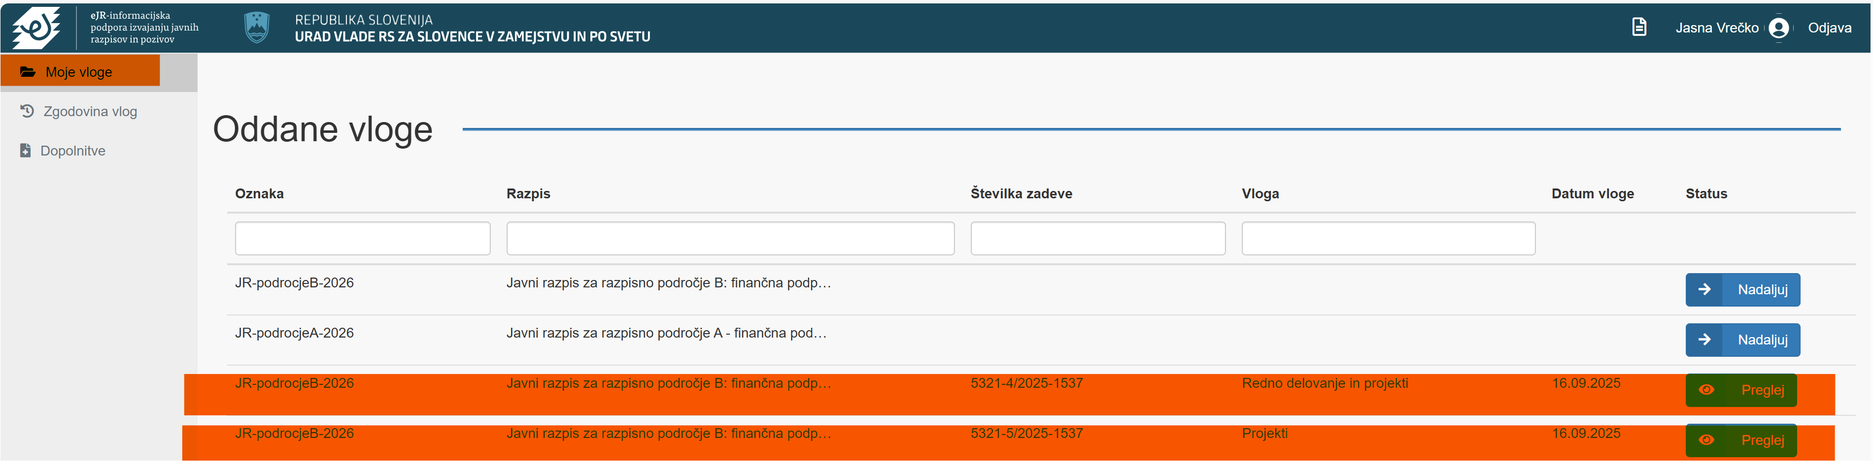
Za oddane vloge si lahko kadarkoli prenesete in natisnete potrdilo o oddaji vloge. Za pridobitev tega potrdila oddano vlogo poiščite v seznamu vaših vlog in v ustrezni vrstici kliknite gumb Preglej. Nato kliknite gumb Potrdilo o oddaji, nakar si lahko to potrdilo naložite na računalnik.
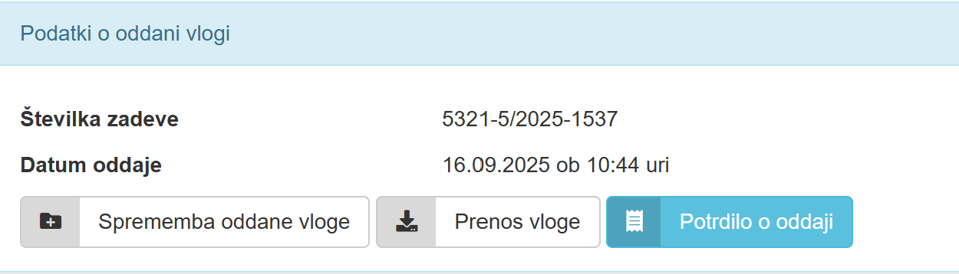
1.9. SPREMINJANJE ODDANE VLOGE
Do zaključka trajanja razpisa lahko že oddano vlogo še spremenite. V tem primeru se ustvari nova vloga z enako številko zadeve, kot jo ima originalna vloga.
Za spreminjanje že oddane vloge jo poiščite v seznamu vaših vlog in v ustrezni vrstici kliknite gumb Preglej. Nato kliknite gumb Sprememba oddane vloge.
Za spreminjanje vloge sledite enakemu postopku kot za izpolnjevanje vloge. Ko končate, spremenjeno vlogo oddate ali z elektronskim ali fizičnim podpisom.
Upošteva se zadnja pravočasno oddana in ustrezno podpisana vloga!
POZOR: Če želite že oddano vlogo spremeniti, to naredite po zgoraj navedenem postopku in NE ODDAJAJTE NOVE VLOGE. Če boste to storili, se bo namreč v dokumentnem sistemu urada ustvarila povsem nova zadeva, ki jo bomo obravnavali ločeno od vaše predhodno oddane vloge!

1.10. DOPOLNITVE VLOGE

Pri pregledu vlog lahko odpiralna komisija zahteva dopolnitev vloge. Zahtevek za dopolnitev vloge boste prejeli na v prijavi naveden elektronski naslov za vročanje, nakar boste imeli OSEM DNI ČASA, da vlogo ustrezno dopolnite.
Dopolnitev nato izpolnite in oddate v dokumentni sistem urada preko spletne aplikacije eJR. Nepopolne vloge, ki jih prosilec v roku ne dopolni, se zavrže.
Vloge, za katere je komisija za odpiranje vlog zahtevala dopolnitve, so zbrane v seznamu na strani Dopolnitve. Do te strani dostopate tako, da na osnovni strani kliknete Dopolnitve v meniju levo zgoraj.

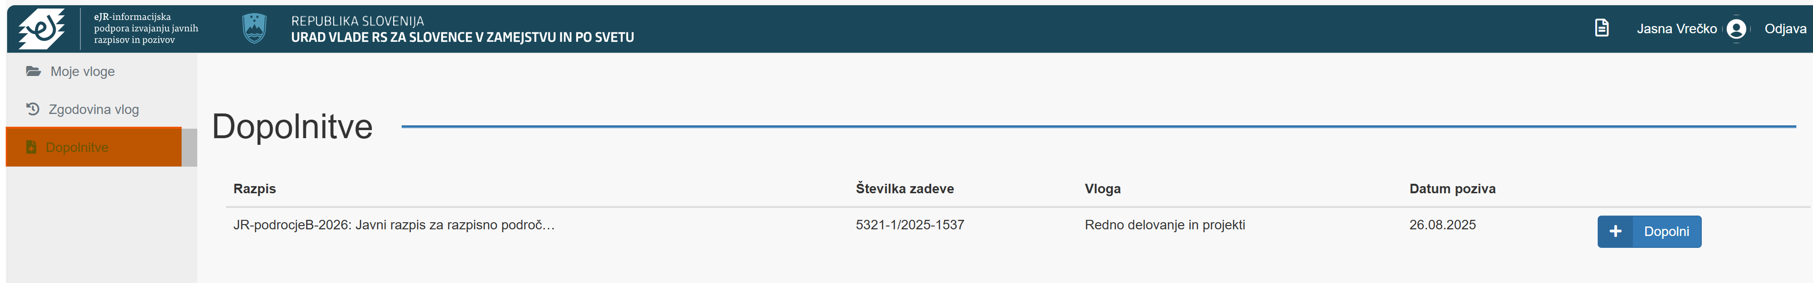

Vlogo dopolnite tako, da kliknete gumb . V obrazložitvi komisije in/ali pojasnilih za prijavitelja lahko preberete, zakaj je odpiralna komisija zahtevala dopolnitev vloge oz. kaj je potrebno dopolniti. Sekcije oz. zavihki, kjer so zahtevane dopolnitve, so obarvani oranžno.

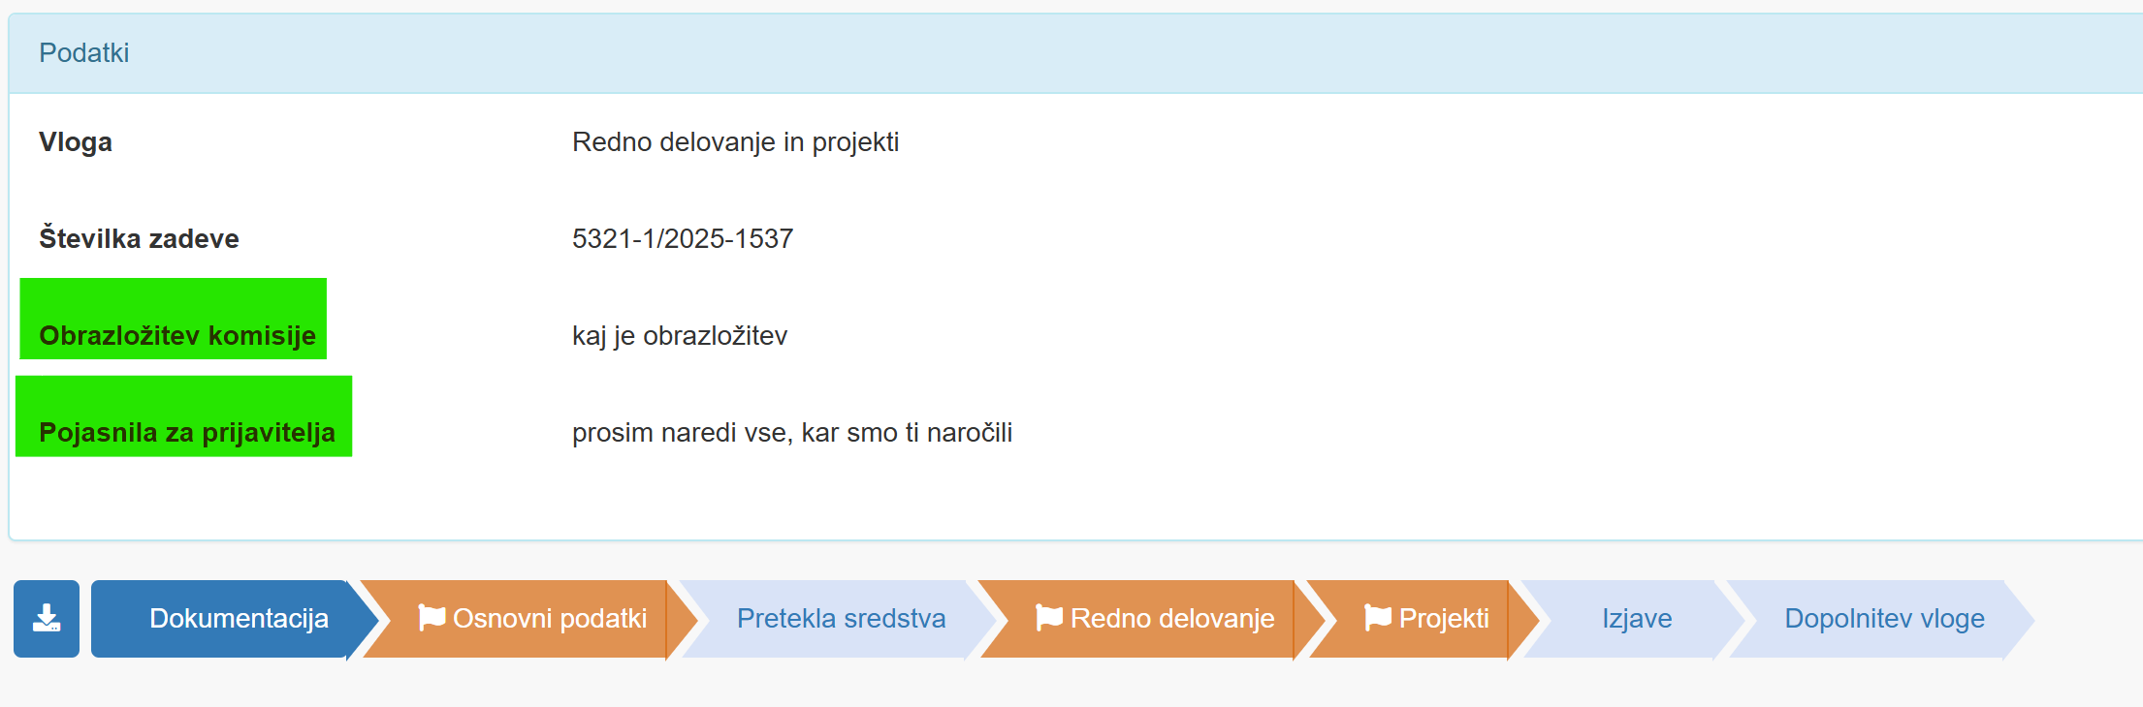

Z gumbom  desno spodaj se premikate od ene do druge sekcije oz. zavihka, na katerem je bila s strani odpiralne komisije zahtevana dopolnitev.

Polja, ki jih je potrebno dopolniti/izpolniti/popraviti so obarvana oranžno. Ob njih je lahko (ni pa nujno) napisano tudi dodatno pojasnilo odpiralne komisije, zakaj oz. kako je polje potrebno dopolniti/izpolniti/popraviti.

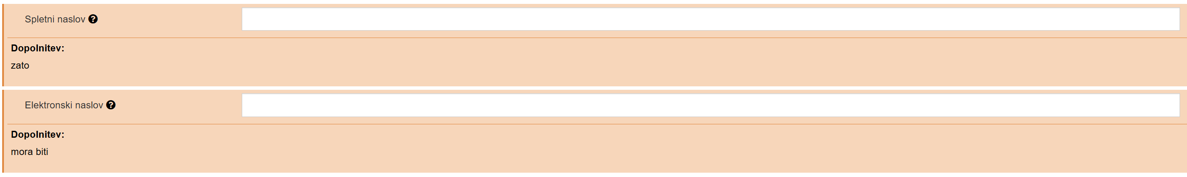

POZOR: Bodite posebej pozorni pri dodajanju novih prilog – nujno vsakič kliknite gumb Shrani! Le tako ste lahko povsem prepričani, da se je datoteka uspešno prenesla v sistem in da bo nova priloga dejansko del vaše dopolnjene vloge!

Ko ste na določenem zavihku oz. sekciji dopolnili/izpolnili/popravili vse zahtevano, kliknite najprej gumb Shrani in nato še gumb Naprej desno spodaj.

Na zadnjem zavihku Dopolnitev vloge imate možnost, da napišete svoj komentar/pojasnilo k dopolnitvi in/ali dopolnjeni vlogi dodate še kakšno prilogo, ki je na prejšnjih zavihkih niste mogli, pa bi jo želeli. Načeloma tega zavihka ni obvezno izpolnjevati, razen če vas k temu posebej ne pozove komisija za odpiranje vlog.

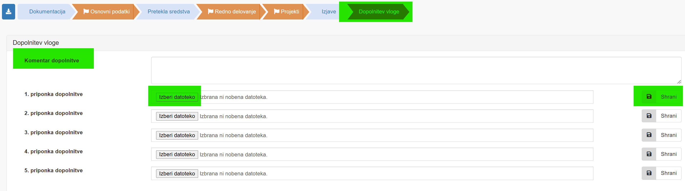

Ko zaključite z izpolnjevanjem, kliknete gumb Naprej in nato gumb Zaključi izpolnjevanje desno spodaj.

Dopolnitev nato podpišete, tako kot ste pred tem podpisali vlogo – ali elektronsko ali s priložitvijo podpisane vloge.

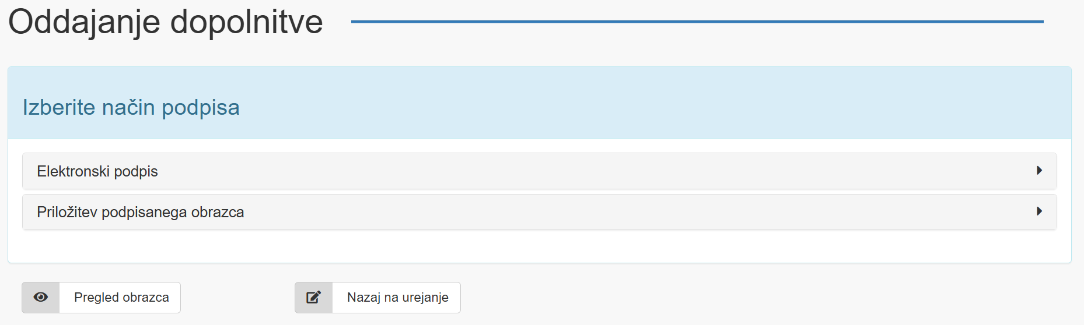

Po zaključku podpisovanja vas sistem – na enak način, kot vas je že pri vlogi – obvesti, da je bila dopolnitev uspešno oddana (glej navodila v poglavju 1.7.).

Vlogo, za katero ste uspešno oddali dopolnitev, lahko kasneje najdete v aplikaciji eJR na seznamu Moje vloge, medtem ko je na seznamu Dopolnitve ni več!

Na seznamu Dopolnitve lahko vlogo namreč najdete le, dokler ta še čaka na vašo dopolnitev oziroma:

- dokler je niste dopolnili ter dopolnitev v skladu z navodili oddali v dokumentni sistem urada ali
- dokler se ne izteče rok za dopolnitev.

Po izteku tega roka možnosti dopolnjevanja v vsakem primeru – tudi če vloge niste pravočasno dopolnili – nimate več, zato tudi vloge ni več na seznamu Dopolnitve.

Pravilno dopolnjeno vlogo lahko torej kasneje poiščete na seznamu vaših vlog in jo s klikom na gumb  na desnem koncu ustrezne vrstice odprete.

Odprla se vam bo stran, na kateri so zdaj nekatera nova polja (na sliki spodaj označena zeleno). S klikom na gumb Prenos dopolnitve si lahko ogledate in naložite na računalnik vašo dopolnjeno vlogo – podpisano oz. takšno, kot ste jo oddali v dokumentni sistem urada. S klikom na gumb Prenos vloge si lahko še vedno ogledate in naložite na računalnik tudi prvotno oddano vlogo. S premikanjem med zavihki/sekcijami si lahko zdaj ogledate dopolnjeno vlogo.

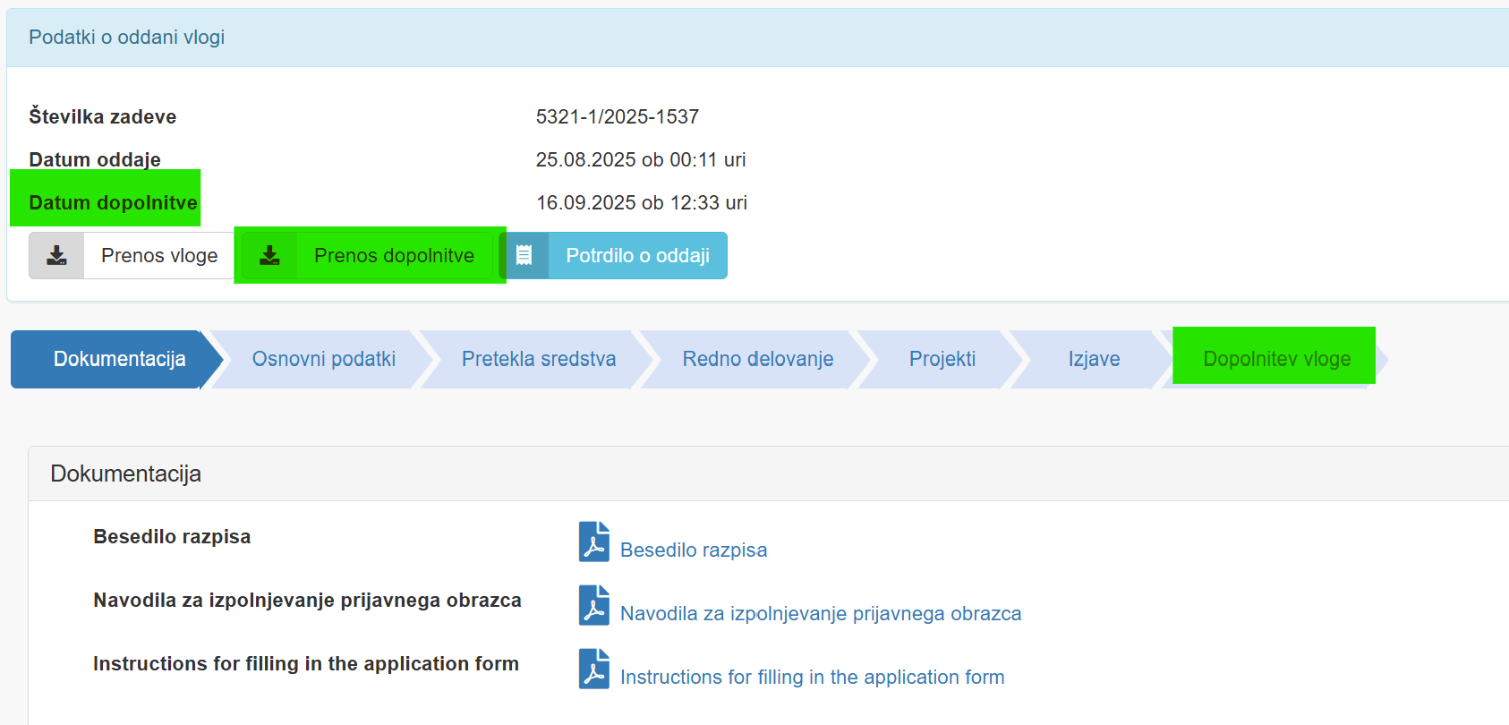

2. POGOJI IN MERILA ZA DODELITEV FINANČNIH SREDSTEV

na Javnem razpisu za razpisno področje B v letu 2027:

finančna podpora Slovencem po svetu

POGOJI IN MERILA

Strokovna komisija bo pri dodelitvi finančne podpore upoštevala izpolnjevanje pogojev in meril razpisa.

Finančno podporo lahko prejme prosilec, ki izpolnjuje naslednje pogoje:
- da si z enkratnim dejanjem ali s trajno dejavnostjo prizadeva za materialno, socialno, politično, kulturno ali duhovno dobrobit pripadnikov slovenskega naroda zunaj Republike Slovenije oziroma za ohranitev in krepitev njihove slovenske identitete;
- da ima pozitiven odnos do povezovanja z matično domovino Republiko Slovenijo in
- da spoštuje postopke in obveznosti v zvezi z rabo proračunskih sredstev Republike Slovenije (pri tem se upošteva predvsem delovanje prosilca v preteklosti).

Prijave rednega delovanja oziroma projektov, ki ne bodo izpolnjevale omenjenih pogojev, bodo zavrnjene.
Prijave rednega delovanja oziroma projektov, ki ne bodo izpolnjevale namena razpisa ali vsaj enega izmed ciljev razpisa, bodo zavrnjene.

Merila za dodelitev finančne podpore so:

- izpričana vloga prosilca in njegov pomen znotraj posamezne slovenske skupnosti;
stopnja pomembnosti vloge prosilca znotraj slovenske skupnosti za ohranjanje slovenstva oziroma pomen in vpliv prosilca s sedežem v Republiki Sloveniji na delovanje ter krepitev vloge in prepoznavnosti slovenske skupnosti v svetu.

- obseg in kakovost delovanja;
izpolnjevanje ciljev, navedenih v javnem razpisu.

- velikost in razvejanost strukture;
vpliv prijavljenega rednega delovanja oziroma projektov na število pripadnikov slovenske skupnosti v posamezni državi oziroma v več državah.

- načrti delovanja;
vsebinski načrt dela v povezavi s cilji javnega razpisa,
vsebinski načrt dela v povezavi s prioritetama javnega razpisa,
izvedljivost vsebine načrta dela glede na kadre, dogovore o sodelovanju, vabila…
izražen dolgoročni vpliv na ohranjanje slovenske identitete.

- dejanski stroški in potrebe;
predlog finančne konstrukcije, ki se navezuje na predložen vsebinski del vloge, pri čemer se upoštevajo tudi stanje znotraj slovenske skupnosti, realni stroški v državi izvedbe ter na področju delovanja in pričakovan obseg materialnih stroškov.

- nujnost zadev;
presoja nujnosti izvedbe oziroma presoja negativnih posledic v primeru neizvedbe glede na časovni oziroma geografski oziroma finančni vidik.

- simbolna vrednost enkratnega dejanja, trajnega delovanja ali materialnega pričevanja;
priznana vrednost nekega subjekta, objekta ali pa dogodka, ki jih premorejo posamezna dejanja, delovanje ali pričevanja, ki učinkujejo kot znamenja ali sporočila ter dvigujejo narodno samozavest…

- višina finančne podpore, ki jo prosilec prejme iz drugih virov;
upoštevajo se vsa sredstva, ki so predvidena v finančnem delu vloge in niso predvidena s strani urada (iz vseh drugih virov; navedba vseh virov…).

V primeru financiranja prosilca s strani Republike Slovenije v preteklih letih je pogoj za podpis pogodbe o sofinanciranju za leto 2027 izpolnjevanje pogodbenih obveznosti v prejšnjih finančnih obdobjih (ustrezna in v roku predložena finančna in vsebinska poročila, dosledno navajanje urada kot financerja in delovanje v skladu s predhodno sklenjenimi pogodbami o sofinanciranju).

Strokovna komisija lahko pridobi tudi mnenje zunanjega strokovnjaka. Posamezne vloge so lahko pred dokončno odločitvijo strokovne komisije glede sofinanciranja usklajene tudi z drugimi državnimi institucijami.

Prosilcu, ki je v vlogi navajal neresnične podatke, ali z namenom pridobivanja sredstev na tem razpisu prikrival relevantne podatke, se sredstva v tem in naslednjem proračunskem letu ne dodelijo.

UPORABA MERIL

Višina dodeljenih sredstev se določi glede na doseženo skupno število točk in na omejitve po posameznih kategorijah.

Razpisna merila so ovrednotena s točkami, pri čemer je pri posameznem merilu navedena najvišja možna višina doseženih točk. Najvišje možno skupno število prejetih točk za redno delovanje oziroma projekt je 100 točk. Financirani bodo redno delovanje in/ali projekti, ki bodo zbrali več kot 50 točk, in sicer v okviru predvidenih razpisanih sredstev.

 | MERILA | število točk | največje možno število točk
1. | izpričana vloga prosilca in njegov pomen znotraj posamezne slovenske skupnosti |  | 10
 | - prosilec ima znotraj slovenske skupnosti ali za slovensko skupnost ključno vlogo za ohranjanje slovenstva  - prosilec ima znotraj slovenske skupnosti ali za slovensko skupnost pomembno vlogo za ohranjanje slovenstva  - prosilec ima znotraj slovenske skupnosti ali za slovensko skupnost srednje pomembno vlogo za ohranjanje slovenstva  - prosilec ima znotraj slovenske skupnosti ali za slovensko skupnost majhno vlogo za ohranjanje slovenstva  - prosilec ima znotraj slovenske skupnosti ali za slovensko skupnost nima vidne vloge za ohranjanje slovenstva | 10  7  5  2  0
2. | obseg in kakovost delovanja |  | 15
 | - izpolnjuje vse štiri navedene cilje javnega razpisa  - izpolnjuje tri navedene cilje javnega razpisa  - izpolnjuje dva izmed navedenih ciljev javnega razpisa  - izpolnjuje enega izmed navedenih ciljev javnega razpisa | 15  10  5  1
3. | velikost in razvejanost strukture |  | 8
 | - vključuje oziroma se nanaša na do 100 pripadnikov slovenske skupnosti  - vključuje oziroma se nanaša nad 100 pripadnikov slovenske skupnosti | 3  8
4. | načrt delovanja |  | 35
 | - vsebinski načrt dela v povezavi s cilji javnega razpisa  - vsebinski načrt dela v povezavi s prioritetama javnega razpisa  - dolgoročni vpliv na ohranjanje slovenske identitete  - izvedljivost vsebine načrta dela | 0 - 10  0 - 10  0 - 10  0 - 5
5. | dejanski stroški in potrebe |  | 20
 | - glede na obseg in vsebino realno zasnovan in finančno ovrednoten ter uravnotežen projekt, upoštevajoč tudi stanje znotraj slovenske skupnosti in realne stroške v državi izvedbe | 0 – 20
6. | nujnost zadev |  | 5
 | ni nujno  - je nujno | 0  5
7. | simbolna vrednost enkratnega dejanja, trajnega delovanja ali materialnega pričevanja |  | 5
 | - simbolna vrednost je majhna  - simbolna vrednost je srednja  - simbolna vrednost je velika | 1  3  5
8. | višina finančne podpore, ki jo prosilec prejme iz drugih virov |  | 2
 | - ni sredstev iz drugih virov  - sredstva iz drugih virov | 0  2
 | SKUPAJ |  | 100

Višina dodeljenih sredstev se določi v razredih naslednje tabele na podlagi števila doseženih točk.

Število doseženih točk | Višina dodeljenih sredstev od maksimalne razpisane vrednosti znotraj posamezne kategorije
0-50 | 0%
51-60 | nad 0 do 20%
61-70 | nad 20 do 40%
71-80 | nad 40 do 60%
81-90 | nad 60 do 80%
91-100 | nad 80 do 100%

Pretvorba točk v odstotek dodeljenih sredstev:
1 točka = 2% od maksimalne razpisane vrednosti znotraj posamezne kategorije
Primer:
75 točk = 50% dodeljenih sredstev od maksimalne razpisane vrednosti znotraj posamezne kategorije
Maksimalna možna sredstva po kategorijah (v EUR):

1. Redna dejavnost društev
a) BiH, Hrvaška, Srbija: do 32.000
b) Makedonija, Črna gora: do 13.000
c) Južna Amerika: do 32.000
d) Evropa, Severna Amerika, Avstralija, Bližnji vzhod: do 17.000
e) Azija brez Bližnjega vzhoda, Afrika, Srednja Amerika, Oceanija: do 4.000
f) materialni stroški (nakup opreme, računalnika, narodne noše,...): do 10.000

2. Mediji
a) mediji po Evropi, Severni Ameriki in Avstraliji: do 6.000
b) radijske, TV oddaje v Južni Ameriki: do 5.000
c) časopisi v Južni Ameriki: do 15.000
d) mediji po Sloveniji: do 14.000
3. Založniška dejavnost
a) knjige: do 5.000
b) avdio-vizualni projekti (CD, DVD, filmi, …): do 10.000

4. Arhivska dejavnost do 8.000

5. Strokovno-raziskovalno delo: do 6.000

6. Organizacija kulturne, družabne, športne, šolske in druge prireditve
a) običajno: do 7.000
b) prireditev z množično udeležbo aktivno sodelujočih: do 22.000
c) več istovrstnih ali podobnih prireditev skozi leto (za prosilce iz Slovenije): do 10.000

7. Gostovanje športne, kulturne, šolske oz. druge skupine ali posameznika iz izseljenstva v Slovenijo
a) skupina v prekomorski državi: do 30.000
b) posameznik v prekomorski državi: do 3.000
c) skupina v Evropi: do 7.000
d) posameznik v Evropi: do 1.000

8. Gostovanje športne, kulturne, šolske oz. druge skupine ali posameznika iz Slovenije v izseljenstvo
a) skupina v prekomorsko državo: do 20.000
b) posameznik v prekomorsko državo: do 2.000
c) skupina po Evropi: do 7.000
d) posameznik po Evropi: do 1.000

9. Gostovanje športne, kulturne, šolske ali druge skupine pri slovenski skupnosti v isti ali drugi državi, ki ni Slovenija:
a) prekomorsko gostovanje: do 20.000
b) znotraj celine: do 7.000

10. Zagonska sredstva ob ustanovitvi novega društva: do 5.000

11. Drugo: če projekta ni mogoče ovrednotiti v okviru prejšnjih kategorij, neposredno finančno ovrednoten predlog.

Opozorilo za prijave, ki se nanašajo na prekomorske države: urad bo v letu 2027 predvidoma sofinanciral največ po eno gostovanje večje skupine iz Slovenije v ZDA, Kanado, Avstralijo in Južno Ameriko.

NAČIN ODLOČANJA

Strokovna komisija, ki jo imenuje predstojnik Urada Vlade RS za Slovence v zamejstvu in po svetu, opravi strokovni pregled vlog ter jih glede na razpoložljiva proračunska sredstva oceni na podlagi pogojev in meril, ki so bila navedena v razpisni dokumentaciji. Kadar vloga vsebuje več projektov, lahko strokovna razpisna komisija obravnava vse predložene projekte kot eno celoto. Vse projekte iz posamezne vloge lahko strokovna razpisna komisija oceni z eno skupno oceno in ovrednoti z enim skupnim zneskom.

Na podlagi ocene vlog komisija pripravi končni predlog finančne podpore, ki ga podpišejo predsednik in člani strokovne razpisne komisije.

Na osnovi končnega predloga finančne podpore predstojnik urada z odločbo odloči o razdelitvi sredstev. Predstojnik urada lahko odloči drugače, kot je predlagala strokovna komisija, vendar mora spremembo odločitve pisno obrazložiti.

Urad prejemniku sredstev posreduje odločbo o izbiri in ga hkrati pozove, da potrdi izvedbo rednega delovanja oziroma projekta z dodeljenimi sredstvi. Na podlagi njegovega odgovora mu urad nato pošlje v podpis pogodbo o sofinanciranju in pozove k podpisu. Če se prejemnik omenjenemu pozivu ne odzove, šteje, da je umaknil vlogo za pridobitev sredstev.
3. VZOREC OCENJEVALNEGA LISTA
za vloge, prispele na razpis za področje B: Slovenci po svetu v letu 2027

Država:
Številka:
Prosilec:
Redno delovanje oziroma projekt (naziv):

Celotna vrednost: | Zaprošena vrednost:
I. Izpolnjevanje vsaj enega izmed ciljev razpisa | DA/NE
II. Izpolnjevanje pogojev razpisa | DA/NE
III. Merila | Št. točk
Izpričana vloga prosilca in njegovega pomena znotraj posamezne slovenske skupnosti
(0 ali 2 ali 5 ali 7 ali 10 točk)
Obseg in kakovost delovanja (1 ali 5 ali 10 ali 15 točk)
Velikost in razvejanost strukture (3 ali 8 točk)
Načrti delovanja (0 - 35 točk)
Dejanski stroški in potrebe (0 - 20 točk)
Nujnost zadev (0 ali 5 točk)
Simbolna vrednost enkratnega dejanja, trajnega delovanja ali materialnega pričevanja (1 ali 3 ali 5 točk)
Višina finančne podpore, ki jo prosilec prejme iz drugih virov (0 ali 2 točki)
Skupno število točk (0 - 100 točk)

Predlog sredstev v EUR

Opombe:

Datum:

Predsednik strokovne komisije: ___________________________

4. VZOREC POGODBE

OPOMBA: VZOREC NI NAMENJEN IZPOLNJEVANJU, prav tako SE GA NE POŠILJA kot prilogo prijavi na razpis. Določbe pogodbe se pred podpisom lahko ustrezno spremenijo.

Republika Slovenija, Urad Vlade Republike Slovenije za Slovence v zamejstvu in po svetu, Erjavčeva cesta 15, 1000 Ljubljana, Slovenija, matična številka: 1991892, davčna številka: 59081040, ki ga zastopa ministrica Suzana Lep Šimenko (v nadaljevanju: Urad)

in

Naziv/ime in priimek prosilca, naziv prosilca v tujem jeziku, naslov prosilca, država, davčna št., ki ga zastopa ime in priimek odgovorne osebe (v nadaljevanju: prejemnik)

skleneta naslednjo

POGODBO št. št. zadeve v dokumentnem sistemu
o sofinanciranju dejavnosti v letu 2027

- člen

Pogodbeni stranki ugotavljata:
- da so v skladu z Zakonom o odnosih Republike Slovenije s Slovenci zunaj njenih meja (Uradni list RS, št. 43/06, 76/10 in 206/21 – ZDUPŠOP in 100/25, v nadaljevanju: ZORSSZNM) in sprejetim Proračunom Republike Slovenije za leto 2027 (Uradni list RS, št. 95/25) predvidena sredstva za sofinanciranje programov in projektov Slovencev po svetu, ki se v skladu s Uredbo o izvajanju finančnih podpor za ohranjanje in razvijanje slovenske identitete zunaj Republike Slovenije (Uradni list RS, št. 139/06, 32/16, 63/17 in 114/21) razdelijo na podlagi javnega razpisa;
- da je prejemnik izbran na podlagi javnega razpisa, ki je bil na spletni strani Urada objavljen 8. 10. 2026;
- da je Urad z odločbo št. št. odločbe, z dne xx. xx. 2027, prejemniku dodelil sredstva za sofinanciranje.

- člen

Predmet te pogodbe je sofinanciranje naslednjega rednega delovanja oziroma projekta v letu 2027 (s pripadajočim oziroma skupnim zneskom):
- Program oz. projekt 1 Dodeljena sredstva EUR
(obrazložitev strokovne komisije)

- Program oz. projekt 2 Dodeljena sredstva EUR
(obrazložitev strokovne komisije)

- Program oz. projekt 3 Dodeljena sredstva EUR
(obrazložitev strokovne komisije)

- člen

Urad bo prejemniku za izvedbo rednega delovanja oziroma projekta iz prejšnjega člena s proračunske postavke 5500 (Ustavne obveznosti – podpora Slovencem po svetu) za leto 2027 nakazal sredstva v skupni višini skupna vsota dodeljenih sredstev EUR v protivrednosti (valuta) po tečaju Banke Slovenija na dan nakazila v mesecu navedba meseca izplačila.

Sredstva bodo nakazana na bančni račun pri naziv banke, naslov banke, Swift, ABA/BSB/routing number, številka bančnega računa.

Sofinanciranje v navedenem znesku se izvede v primeru, da bodo v proračunu Republike Slovenije za leto 2027 zagotovljena sredstva v zadostni višini.

- člen

Dodeljena sredstva so strogo namenska in se lahko uporabijo izključno za namene, za katere so bila odobrena, ter v skladu s pogoji, določenimi v javnem razpisu in tej pogodbi.
Dodeljena sredstva morajo biti porabljena v letu 2027.

- člen

Urad lahko pri prejemniku kadar koli preverja namensko porabo sredstev oziroma je prejemnik dolžan na izrecno zahtevo Urada nemudoma posredovati vso dokumentacijo v zvezi z izpolnjevanjem obveznosti iz te pogodbe. Tudi sicer mora z njim sodelovati in se odzivati na njegove zahteve po dokumentaciji in pojasnilih.

Prejemnik mora o porabi finančnih sredstev skrbno voditi knjigovodstvo v skladu z veljavnimi računovodskimi standardi. Podatke in dokazila mora urejeno hraniti najmanj do 31. 12. 2032.

Prejemnik je dolžan Uradu najkasneje do 31. 1. 2028 predložiti celovito vsebinsko in finančno poročilo o izvedbi rednega delovanja oziroma projekta ter porabi sredstev. Predloži ga na obrazcu in v skladu z navodili, kot sta objavljena na spletni strani https://www.gov.si/drzavni-organi/vladne-sluzbe/urad-vlade-za-slovence-v-zamejstvu-in-po-svetu/javne-objave/.

Za pravočasno šteje poročilo, ki je bilo do navedenega datuma poslano na elektronski naslov: urad.slovenci@gov.si ali oddano na pošti. V primeru, da prejemnik ugotovi, da poročila ne more predložiti pravočasno, je dolžan o tem nemudoma obvestit Urad.

V primeru, da prejemnik poročila ne predloži v zgoraj predpisanem ali naknadno dogovorjenem roku, Urad lahko zahteva vrnitev sredstev v proračun skupaj s pripadajočimi zamudnimi obrestmi.

V primeru ugotovljene neupravičene pridobitve ali nenamenske porabe sredstev je prejemnik sredstva dolžan vrniti v proračun skupaj s pripadajočimi zamudnimi obrestmi.

- člen

V primeru, da prejemnik naknadno ugotovi, da ne bo mogel v celoti izvesti dogovorjenega rednega delovanja oziroma projekta oziroma če pride do sprememb glede upravičenih stroškov, je dolžan o tem nemudoma oziroma najkasneje do 31. 12. 2027 obvestiti Urad.

Urad lahko s pisno potrditvijo/odobritvijo prejemniku določi nove pogoje koriščenja sredstev.

Vse spremembe po podpisu te pogodbe veljajo le, če so sklenjene v pisni obliki, razen spremembe skrbnika pogodbe na strani Urada, ki se opravi z notifikacijo drugi pogodbeni stranki.

Če prejemnik Urada o spremembah pisno ne obvesti nemudoma oziroma najkasneje do 31. 12. 2027 in v primeru, da mu sprememba ni bila odobrena, lahko Urad odstopi od pogodbe in zahteva vrnitev že plačanih sredstev po tej pogodbi skupaj s pripadajočimi zamudnimi obrestmi.

- člen

Prejemnik je dolžan dosledno navajati Urad kot sofinancerja in se vzdržati vsake dejavnosti, ki bi lahko povzročila neugodne posledice za slovensko narodno skupnost ali ki bi škodovala ugledu Republike Slovenije.

Prejemnik se zaveže, da bo na naslov pr.urad.slovenci@gov.si v elektronski obliki (besedilo, slikovni in video material ipd.) pravočasno posredoval informacije, ki so vezane na odobreni projekt oziroma redno delovanje (najava, poročilo o dogodku), z namenom vnosa vsebin na spletno mesto za Slovence zunaj Republike Slovenije.

- člen

Prejemnik se zavezuje, da bo v koledarskem letu, za katerega se sklepa ta pogodba, neodplačno sodeloval na najmanj eni prireditvi oziroma dogodku, če ga bo Urad k temu pozval.

Urad bo prejemnika k sodelovanju na dogodku iz prejšnjega odstavka pozval najmanj 30 dni pred datumom izvedbe dogodka. Prejemnik se zavezuje, da bo sodelovanje zagotovil v obsegu in na način, ki ga bo dogovoril z Uradom.

Prejemnik je za sodelovanje na dogodku Urada upravičen do povračila potnih in morebitnih dodatnih neposrednih materialnih stroškov, kar stranki dogovorita posebej s samostojno pogodbo.

- člen

Pogodba, pri kateri kdo v imenu ali na račun prejemnika predstavniku ali zaposlenemu na Uradu obljubi, ponudi ali da kakšno nedovoljeno korist za:
- pridobitev sredstev ali
- za opustitev dolžnega nadzora nad izvajanjem pogodbenih obveznosti ali
- za drugo ravnanje ali opustitev, s katerim je Uradu povzročena škoda ali je omogočena pridobitev nedovoljene koristi predstavniku ali zaposlenemu na Uradu, prejemniku ali njegovemu predstavniku,
je nična.

Urad lahko razveže to pogodbo in zahteva vrnitev že izplačanih sredstev z zakonskimi zamudnimi obrestmi tudi v primeru, če ugotovi:
- da je prejemnik uporabil javna sredstva v drug namen, kot je opredeljen s to pogodbo ali
- da je prejemnik kršil pogodbene obveznosti, ki izhajajo iz pogodbe, sklenjene z uradom ali
- če se naknadno ugotovi, da prejemnik ne izpolnjuje pogojev iz javnega razpisa.

- člen

V primeru, da prejemnik v 30 dneh po uradnem prejemu zahtevka Urada za povrnitev sredstev, sredstev ne vrne, se znesek skupaj s pripadajočimi zamudnimi obrestmi, lahko izterja po sodni poti.

- člen

Pogodbeni stranki določata kot skrbnika pogodbe:
- _________________ in ______________ s strani Urada in
- ime in priimek odgovorne osebe s strani prejemnika.

- člen

Vsa morebitna nesoglasja v zvezi s pogodbo bosta pogodbeni stranki reševali sporazumno.
V primeru spora je pristojno sodišče v Ljubljani.

- člen

Pogodba začne veljati z dnem, ko jo lastnoročno ali z elektronskim podpisom podpišeta obe pogodbeni stranki. Za ustrezen elektronski podpis šteje elektronski podpis z veljavnim digitalnim potrdilom.

Pogodba je v primeru lastnoročnega podpisa sestavljena v treh enakih izvodih, od katerih Urad prejme dva izvoda, prejemnik pa en izvod.

V Ljubljani, dne__________________.

Naziv prosilca/Ime in priimek prosilca | Urad Vlade RS za Slovence v zamejstvu in po svetu
ime in priimek odgovorne osebe | Suzana Lep Šimenko
______________________________ | ministrica  ___________________________________
5. VSEBINSKO IN FINANČNO POROČILO
o izvedbi rednega delovanja/programa in/ali projektov v letu 2027: finančna podpora Slovencem po svetu

Vsebina:
- Obrazec za vsebinsko poročilo (OBVEZNO)
- Obrazec za finančno poročilo (OBVEZNO)
- Seznam finančnih dokazil (OBVEZNO)
- Navodila za izpolnjevanje

PODATKI O PREJEMNIKU SREDSTEV IN PROGRAMU/PROJEKTU (izpolni prijavitelj-prejemnik sredstev)

Naziv prejemnika sredstev:..……...........................……………………………………………………

Naslov programa oziroma projekta:………………………………......................…………………………

Št. pogodbe o sofinanciranju: …………………………………………………………………………
Naslov (sedež) prijavitelja: .……………….……………………..............................................….. ……
Telefon in faks: ………..…………………………………………………........................................……
E-pošta: ………………………………………..…………………............................................…………
Odgovorna oseba: ……….…………………………….......................................……….................……
Obdobje izvajanja (začetek in konec programa oziroma projekta): ...................................................……

VSEBINSKO POROČILO izvedenega programa oziroma projekta:

....................................................................................................................................................
....................................................................................................................................................
....................................................................................................................................................
....................................................................................................................................................
....................................................................................................................................................
....................................................................................................................................................
....................................................................................................................................................
....................................................................................................................................................
....................................................................................................................................................
....................................................................................................................................................
....................................................................................................................................................
....................................................................................................................................................
....................................................................................................................................................
....................................................................................................................................................
....................................................................................................................................................
....................................................................................................................................................
....................................................................................................................................................
....................................................................................................................................................
....................................................................................................................................................

Kraj in datum: Žig: Ime in priimek odgovorne osebe:

....................................................
Podpis
......................................................

FINANČNO POROČILO izvedenega programa oziroma projekta:

PRIHODKI
Prihodki | Načrtovana sredstva (navedena v prijavi na javni razpis) | Odobrena sredstva  (v EUR) | Porabljena sredstva  (v EUR)
Urad Vlade RS za Slovence v zamejstvu in po svetu
Drugi prihodki (specificirati po posameznem viru financiranja)
Lastna sredstva, vključno s stanjem na računu dne 1. 1. 2027

ODHODKI
Vrsta odhodka* | Višina porabljenih sredstev (v EUR)
SKUPAJ:

*Navedite stroške, kot so: stroški dela (plača, honorar, študentsko delo idr.), materialni stroški (pisarniški material, elektrika, ogrevanje, nabava knjig, časopisov, strokovne literature, čistilni in drugi materiali idr.), stroški storitev (telefon, internet, poštnina, najemnina in obratovalni stroški, potni stroški, reprezentanca, kilometrina idr.), drugi stroški, povezani z izvedbo programa oziroma projekta.

Priloge (obkrožite in/ali navedite):
- fotokopije računov, pogodb in drugih dokazil o porabi sredstev, potrdil o plačilu računov, druga dokazila, s katerimi se dokazuje, da so bili zneski, ki jih uveljavljate za dokazovanje porabe sredstev urada, izplačani, kot npr. potrdilo o izvedbi bančne transakcije, bančni izpisek, v primeru poslovanja z gotovino izvleček iz blagajne, blagajniška knjiga ali seznam izvedenih gotovinskih plačil (obvezna priloga)
- vabila,
- fotografije,
- CD/DVD,
- druga dokazila.

SEZNAM FINANČNIH DOKAZIL, ki so v prilogi:
Zap. št. | Izdajatelj računa | Vsebina (opis stroška) | Znesek v EUR
 |  | SKUPAJ:

Kraj in datum: Žig: Ime in priimek odgovorne osebe:
..........................................................
Podpis
......................................................

NAVODILA za izpolnjevanje obrazca za vsebinsko in finančno poročilo izvedenih programov in projektov v letu 2027: finančna podpora Slovencem po svetu

Poročilo o izvedenih programih in projektih oziroma o porabi sredstev Urada Vlade RS za Slovence v zamejstvu in po svetu (v nadaljevanju: urad) v letu 2027 je potrebno uradu posredovati po elektronski pošti na naslov urad.slovenci@gov.si (in ne preko spletne aplikacije eJR). V kolikor poročila ne morete oddati po elektronski pošti, ga pošljite po navadni pošti.

Podatki o programu oziroma projektu
Vpišete svoje ime oziroma naziv in podatke organizacije ali društva, ki je program oziroma projekt izvedel (ujemati se morajo s podatki, navedenimi v vlogi/prijavi na razpis) in podatke o programu oziroma projektu. Vpišite tudi št. pogodbe o sofinanciranju, ki je bila sklenjena z uradom za leto 2027. Navedite tudi obdobje trajanja programa oziroma projekta.

Vsebinsko poročilo izvedenega programa oziroma projekta
Navedite podroben opis poteka in vsebine projekta oziroma programa, njegove rezultate in učinke, nepredvidene probleme in rešitve ipd. ter vse, kar je povezano z vašim programom oziroma projektom. Priporočljivo je navesti tudi število sodelujočih pri organizaciji, število udeležencev in druge podobne podatke.

Vsebinskemu poročilu dodajte slikovna gradiva – fotografije, ki dokazujejo navajanje sofinancerja. Primer tega je lahko fotografija letaka ali kopija elektronskega sporočila, v katerem navajate urad kot sofinancerja vaših aktivnosti.

Na koncu vsebinskega poročila je treba navesti datum in kraj ter poročilo ožigosati (v kolikor poslujete brez žiga, to izrecno navedite) ter podpisati s strani odgovorne osebe.

Finančno poročilo izvedenega programa oziroma projekta
V finančnem poročilu izvedenega programa oziroma projekta navedite natančno prihodke in odhodke, ki so nastali pri izvedbi le tega.

V prvem stolpcu (Načrtovana sredstva) finančnega poročila vpišite načrtovane prihodke, kot ste jih navedli v vlogi na razpis.

V drugem stolpcu (Odobrena sredstva v EUR) finančnega poročila vpišite sredstva, odobrena s strani Urada Vlade RS za Slovence v zamejstvu in po svetu, in tista, ki ste jih prejeli s strani drugih virov/financerjev. Kot lastna sredstva navedete stanje sredstev na bančnem računu na začetku leta oziroma 1. 1. 2027.

V primeru, da posamezne kategorije prihodkov niste imeli, v polje vpišite številko nič (0).

V tretjem stolpcu (Porabljena sredstva v EUR) finančnega poročila vpišite, koliko sredstev, odobrenih s strani Urada Vlade RS za Slovence v zamejstvu in po svetu, ste dejansko porabili.

V tabeli Odhodki navedite stroške, kot so: stroški dela (plača, honorar, študentsko delo idr.), materialni stroški (pisarniški material, elektrika, ogrevanje, nabava knjig, časopisov, strokovne literature, čistilni in drugi materiali idr.), stroški storitev (telefon, internet, poštnina, najemnina in obratovalni stroški, potni stroški, reprezentanca, kilometrina idr.), drugi stroški, povezani z izvedbo programa oziroma projekta.
Na koncu tabele obkrožite, katere priloge – poleg obveznih dokazil o porabi sredstev – še pošiljate oziroma prilagate poročilu (npr. vabila, fotografije, CD/DVD, recenzije itd).
- Seznam finančnih dokazil
V tabeli po vrsti navedite vse obvezne priloge o porabi sredstev, ki jih prilagate poročilu (to so fotokopije računov, potrdil o plačilu računov oziroma o izvedbi bančne transakcije, bančnih izpiskov, pogodb in drugih dokazil o porabi sredstev).

Na vsako kopijo dokazila obvezno v slovenskem jeziku napišite, na kaj se nanaša, in ga oštevilčite z enako zaporedno številko, pod katero je navedeno v tabeli »Seznam finančnih dokazil, ki so v prilogi«.

Vsakemu dokazilu obvezno priložite tudi potrdilo o plačilu računa oziroma druga dokazila, s katerimi se dokazuje, da so bili zneski, ki jih uveljavljate za dokazovanje porabe sredstev urada, dejansko izplačani (kot npr. potrdilo o izvedbi bančne transakcije, bančni izpisek, v primeru poslovanja z gotovino izvleček iz blagajne, blagajniška knjiga ali seznam izvedenih gotovinskih plačil).

V primeru, da celoten račun ni bil plačan iz sredstev urada, jasno navedite, kakšen znesek ste pokrili s sredstvi urada.

Priloge (še posebej pri večjem obsegu) je priporočljivo posredovati po elektronskem mediju v obliki skeniranih dokumentov.

Na koncu vsebinskega in finančnega poročila je treba navesti datum in kraj ter poročilo ožigosati (v kolikor poslujete brez žiga, to izrecno navedite) ter podpisati s strani odgovorne osebe.

V skladu s 5. členom pogodbe o sofinanciranju za leto 2027 je prejemnik dolžan uradu najkasneje do 31. 1. 2028 predložiti vsebinsko in finančno poročilo o izvedbi rednega delovanja oziroma projekta ter porabi sredstev. Za pravočasno šteje poročilo, ki je bilo do navedenega datuma poslano na elektronski naslov: urad.slovenci@gov.si ali oddano na pošti. V primeru, da prejemnik ugotovi, da poročila ne more predložiti pravočasno, je dolžan o tem nemudoma obvestiti urad.

V primeru, da prejemnik poročila ne predloži v zgoraj predpisanem ali naknadno dogovorjenem roku, Urad lahko zahteva vrnitev sredstev v proračun skupaj s pripadajočimi zamudnimi obrestmi.

V primeru ugotovljene neupravičene pridobitve ali nenamenske porabe sredstev je prejemnik sredstva dolžan vrniti v proračun skupaj s pripadajočimi zamudnimi obrestmi.

Dodatne informacije v zvezi s pripravo in oddajo poročila so vam na voljo na uradu:
Urad Vlade RS za Slovence v zamejstvu in po svetu
Erjavčeva cesta 15
1000 Ljubljana
Slovenija
telefon: +386 1 230 80 00, +386 1 230 80 01
e-pošta: urad.slovenci@gov.si

